大誠高中108學年度國中技藝競賽餐飲管理科競賽辦法
一、競賽目的：
(一)加強學生學習動機與興趣，增進學習成效以及建立自我成就感。
(二)培養學生問題解決、技能水準之提升。
(三)提供有興趣就近入學之學生，體驗實習多元管道，吸引具實作性向之學生參與。
二、辦理單位：
(一)主辦單位:大誠高中實習處 就業輔導組長張惠萍組長 02-22348989轉64
(二)承辦單位:餐飲管理科 科主任陳儀玲主任 02-22348989轉36
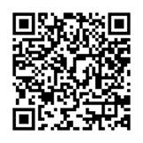
三、競賽主題：烘焙製作
四、參加對象：台北市、新北市各國中有烘焙專長與興趣之九年級學生。
五、報名方式：網路報名(由大誠高中官網報名或進入QR Code網路報名表)。
六、報名日期：即日起截至民國109年4月17日(星期五)。
網路報名表
七、參賽人數：20人(依報名優先順序額滿為止，4月20日網路公告參賽名單)。
八、競賽日期：民國109年5月3日(星期日)，考程將於考前另行通知。
九、競賽內容：依職群特性採實際操作、創意設計等方式競賽，包含學科及術科。
(一)學科考題: 內容以108年度新北市國中技藝競賽餐旅群學科試題為主，佔20%，
學科試題公告於大誠高中官網。
(二)術科考題:創意水果派，佔80%。
十、錄取名額及獎勵：錄取1至3名各1名，佳作3名為原則，獎勵金:第一名3000元、
第二名1500元、第三名1000元，佳作500元。
十一、競賽須知：
（一）術科競賽題目及術科競賽須知為主(如附件1)。
（二）學、術科競賽規則(如附件2)。
（三）場地提供個人工具表(如附件3)。
（四）製作報告表(如附件4)。
(五) 應考生評分表、評分總表(如附件5)。

【附件１】
大誠高中108學年度國中技藝競賽餐飲管理科競賽
烘焙製作主題
術科競賽題目及術科競賽須知
一、術科競賽題目：創意水果派，競賽時間共計100分鐘
二、考生個人食材表：(由考場提供)
創意水果派
食材 | 規格 | 數量
麵粉 | 高筋麵粉 | 80g
麵粉 | 低筋麵粉 | 80g
砂糖 |  | 130g
雞蛋 |  | 2顆
鹽 |  | 5g
玉米澱粉 |  | 80g
奶粉 |  | 40g
奶油 |  | 150g
檸檬汁 | 新鮮 | 15g
蘋果 |  | 半顆
罐頭水蜜桃 |  | 2塊
奇異果 |  | 半顆
櫻桃 |  | 5顆
三、術科競賽須知：
(一) 派皮需切油拌粉(看的到油顆粒)製作產品。
(二) 剩餘派皮超過 10%者，以零分計。
(二) 成品破碎過 20%者，以不良品計。
(三) 內餡需為熱充填，表面不平整或不凝固或結顆粒或堅硬如洋羹者，以零分計。
(四) 評分標準如下：
產品外觀品質 | 產品內部品質 | 操作技術 | 工作態度與衛生習慣 | 配方制定
30％ | 20％ | 20％ | 20％ | 10％
備註：依烘焙食品-西點蛋糕丙級術科檢定規定，應考者有下列情形之一者，得以零分計：
- 考試時間視考題而定，超過時間未完成者。
- 每種產品製作一次為原則，未經監評人員同意而重作者。
- 成品形狀或數量或其他與題意不合者(題意含特別規定)。
- 成品烤焙不熟、烤焙焦黑或不成型等不具商品價值者。
- 成品不良率超過 20(>20 )(如試題另有規定者，依試題規定評分)。
- 使用別人機具或烤爐者。
- 每種產品評分項目分：產品外觀品質、產品內部品質、操作技術、工作態度與衛生習慣及配方制定等五大項目，其中任何一大項目成績評定為零分者。
【附件２】
大誠高中108學年度國中技藝競賽餐飲管理科競賽
烘焙製作主題
學、術科競賽規則
一、參賽學生請於指定時間攜帶學生證報到，如未於時間內報到，以棄權論，不得異議；未 帶證件者，另簽具選手身分切結書存查以備查驗。報到當日，於比賽前開始10分鐘開始報到，比賽開始10分鐘後，不得再報到。
二、學科競賽：參賽學生請穿著各校制服(運動服)參加學科筆試準時入場應試，逾時 10 分鐘 不得入場，未滿20分鐘不得出場，違者該科不予計分。
三、術科競賽：參賽學生請穿著各校制服(運動服)準時入場應試，本校備有圍裙供考生當場穿著應試
四、競賽使用器具設備，除非有損壞，不得要求更換。
五、競賽所需材料，由承辦單位提供，不得攜帶任何材料入場應試，違者該科不予計分。
六、競賽期間，參賽學生如有下列情形，依規定扣分：
(一)大聲喧嘩，扣總分10分。
(二)傳遞、夾帶或與其他參賽者談話者，扣總分20分。
(三)未經評審同意，擅自更換器具或調換作業位置者，扣總分20分。
(四)未於時間內將成品送至評審室，成品不予計分。
七、參賽選手於競賽時，如因故需離開試場，需經評審同意，並由承辦單位派人陪同，時間 繼續計算，不另折計。
八、競賽成品需依評審指示，置於評審室，不得攜出。
【附件３】
術科個人工具表

試場提供之個人工具表
名稱 | 規格 | 單位 | 數量
工作臺 | 180×90×80cm | 台 | 1
產品框 | 44×65×4 | 個 | 1
烤箱 | 單爐 | 台 | 1
冷卻架 | 180×90×80cm | 台 | 1
瓦斯爐 | 一般單座 | 台 | 1
電子秤 | 共用（6 公斤） | 台 | 2
電子秤 | 個人用（3公斤） | 台 | 1
扣碗 | 直徑約10cm | 個 | 10
麵粉篩 | 20〜40目 | 個 | 1
抹布 | 棉製 | 條 | 2
塑膠刮板 | 塑膠 | 片 | 1
直立型打蛋器 |  | 支 | 1
不鏽鋼盆 | 中2（30cm）小1（26cm） | 個 | 3
抹刀 |  | 支 | 1
白報紙 |  | 張 | 2
剪刀 | 尖嘴 | 支 | 1
鐵尺 | 長60cm | 支 | 1
出爐手套 | 棉製、防熱 | 雙 | 1
烤盤 | 44*67*4 cm | 盤 | 1
烤模(派盤) | 8吋 | 個 | 2

【附件4】
製作報告表
產品名稱： 選手編號：

原料名稱 | 百分比( ) | 重量(公克) | 製作方法與條件

入場核章：

考生出場簽註/姓名： 時間： 出場核章：

【附件5】 應考生術科個人評分表
應考日期：109 年 5月 3 日(星期日) 場次: 崗位：
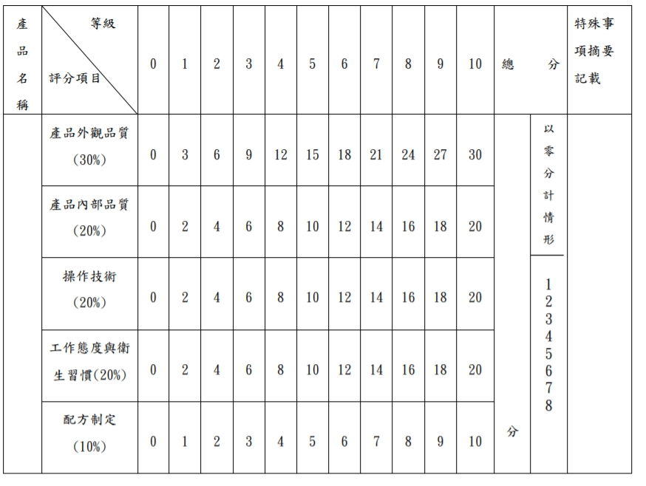

評審人簽名：
評分總表
應考日期 | 民國109年5月3日（星期日）
主 題 | 烘焙製作
場 次
工作檯組
學科（20％）
術科評分標準 | 產品外觀品質 | 產品內部品質 | 操作技術 | 工作態度與衛生習慣 | 配方制定
術科評分標準 | 30％ | 20％ | 20％ | 20％ | 10％
術科（80％）
總分

